亿万富翁在年轻时养成哪些好习惯让他赚到了人生的第一桶金？

https://tva2.sinaimg.cn/crop.0.0.180.180.50/70b5400fjw1e8qgp5bmzyj2050050aa8.jpg[每天学点经济学](https://weibo.com/u/1890926607) 2017-12-11 10:58:52 [举报](javascript:void(0);)

阅读数：8566

​​前几天，有朋友跟我说：“你写这种理财心得是很难提升文章阅读量的，你应该多写一些热门话题，比方说，房价、金融政策等等，或者写一些快速赚钱的投资秘籍之类的，这些文章会比较受欢迎。”

我运营理财自媒体这么久了，何尝不知道其中的窍门，我也尝试过写房产、股票之类的热门话题，效果还不错。但时间久了又感觉内心不安，因为这么做有违自己的初衷。特别是在阅读《穷查理宝典》时，这种感觉就越发的明显了。

查理·芒格在一次演讲当中提到：

“

**走下坡路时，容易，下势的推力在后面推搡你，无须把握，省劲舒服，轻松愉快。但你显得迷迷糊糊，有些飘忽不由自主，视界逐渐狭窄，可观赏的景致越来越少，你的天地无疑也就变得越来越小。**

其实在中国又何尝不是如此，大家都喜欢围在有钱人身边，想从他们身上学习快速致富的方法，却不知道真正能够让他们致富的原因是：为别人创造更多的价值。

理财就是理生活，本质上来说，理财就是打理好自己的财富，打理好自己的人生。理财的原理说来说去也就是那些简单的内容，挺枯燥的，一点都不刺激。哪怕是写股票投资，也会吸引到更多的人来阅读。因为每个人都想快速而且轻松的致富，相比而言，稳健的理财和平淡的生活就太没劲了。

就好像《穷查理宝典》这本书一样，如果查理·芒格不是投资高手，不是亿万富翁的话，相信也没有多少人会愿意认真的阅读这本书。因为这本书里讲的都是一些朴实无华的人生道理，比方说：要与人为善、要有恒心毅力、要终身学习等等，一点意思都没有。

但查理•芒格就是这样的人，他通过自己一生的实践来证明这么做是行之有效的。正如沃伦•巴菲特在序言当中写道的那样：

查理始终身体力行他所鼓吹的道理。在本杰明的遗嘱中，他设立了两个小型慈善基金会，这两个基金的目的是要向人们传授复利的魔力。查理很早就决定这是一项如此重要的课题而绝不能在死后才通过项目来传授。所以他选择自己来做复利的活教材，避免任何可能削弱他的榜样力量的那些铺张的开支。

当看到“身体力行”这四个字的时候，我的精神突然为之一振。我经常说，我是理财思维的身体力行者，没想到查理•芒格这样的智者也在身体力行他的思想，而且一做就是几十年。有这样榜样在我前面，我突然觉得自己全身充满了力量。复利的魔力需要时间来证明，理财的价值何尝不需要时间的积累呢？



好了，让我们回到今天的主题当中来：亿万富翁在年轻时养成哪些好习惯让他赚到了人生的第一桶金？这里所说的亿万富翁当然就是指查理•芒格。从他的传略当中，我似乎找到了他积累人生第一桶金的秘密。

**第一个好习惯是：阅读。查理•芒格从小就喜欢阅读，同时他父母也鼓励他阅读。关于这个好习惯，书中是这么描写的：**

（查理•芒格在读小学时），他喜欢用通过阅读各种图书（尤其是传记）所获得的与日俱增的知识来质疑老师和同学们的世俗智慧。

查理的双亲埃尔芒格和弗罗伦斯芒格夫妇鼓励阅读，圣诞节会给每个孩子送几本书当礼物；那些书通常在当天晚上就被狼吞虎咽地看完。

戴维斯家是芒格家的世交，两家离得很近，芒格经常去他们家翻阅埃德戴维斯医生的各种医学期刊。

另外，从查理•芒格的各种照片当中也能看到，他几乎随时随地都带着书，就算是跟太太的合影，也是一手搂着太太，一手拿着一本书，书上还插着一张书签，表示他正在看这本书。

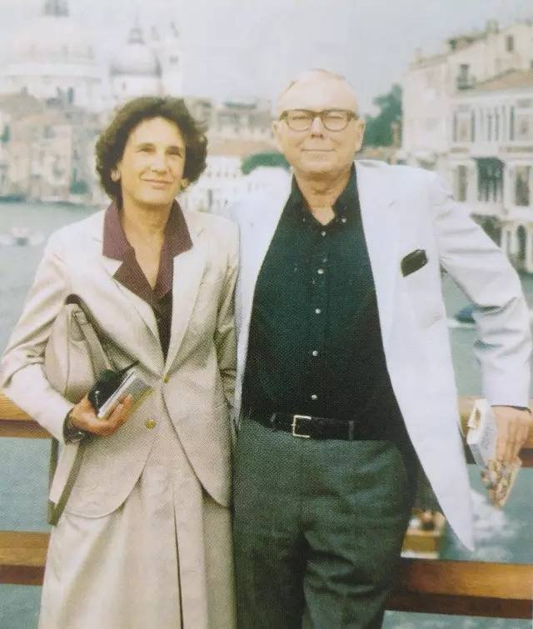

[图]查理•芒格和太太

查理•芒格自己也说：“我这辈子遇到的聪明人（来自各行各业的聪明人）没有不每天阅读的――没有，一个都没有。沃伦读书之多，我读书之多，可能会让你感到吃惊。我的孩子们都笑话我。他们觉得我是一本长了两条腿的书。”

可以说，阅读是一个让查理•芒格享用终身的好习惯。

**第二个好习惯是：专注于手头的工作，同时还懂得控制开支。对于手头资金不多的年轻人来说，专注于手头的工作，专注于当前的事业，几乎是积累人生第一桶金的唯一方法。关于这个好习惯，书中是这么描写的：**

在南希的支持下，他进行了律师业务之外的投资，寻求别的赚钱办法。然而，他并没有忘记他祖父教导的铁律：专注于当前的任务，控制支出。采用这种保守的方法，查理抓住了许多发财致富的机会。

这里所说的律师业务之外的投资，其实是利用律师的身份来获得客户企业的股权。这种做法在那时候的美国律师当中很常见。因为这项投资对双方都是有利的：律师能够赚到额外的收入；而客户也能够享受到拥有该领域商业经验的律师服务。

正因为这两个好习惯，帮助青年时期的巴菲特利用律师身份抓住了很多赚钱的机会，让他实现了人生的第一桶金。同时，也让他认识到自己在投资方面的天份。

后来查理•芒格认识了沃伦•巴菲特，两人惺惺相惜、相见恨晚，巴菲特帮助查理在经济条件许可的时候第一时间放弃了律师生涯，开启了自己的职业投资者之路。